山东宇驰新材料科技有限公司
2023年度社会责任报告
一、序言
山东宇驰新材料科技有限公司作为一家富有社会责任感的企业，在自身不断发展壮大的同时，时刻不忘企业所应承担的社会责任，坚持实现对社会、员工、客户及投资者共赢理念，促进企业与社会的协调、和谐与可持续发展。
优秀的企业离不开优秀人才的支撑，山东宇驰新材料科技有限公司一直将培养人才、尊重人才放在企业发展的首位，努力营造和谐并富有活力的人才培养环境。我们积极奉行“以人为本、唯才是用”的人才观，为各类人才搭建起充分施展才华的舞台，并与员工共同分享企业发展的成果，真正形成了人才与企业共发展的良性机制。同时，我们积极倡导“快乐工作、快乐生活”的理念，在企业快速发展过程中，大力提倡幸福、快乐的心态，充分营造环境良好、健康和谐的氛围，不断创造企业和谐，更为社会和谐贡献一份力量；全力打造具有社会责任感的幸福企业。
二、企业简介
山东宇驰新材料科技有限公司厂址位于山东省济宁市任城区二十里铺街道工业园区晨光路与蓝天路交汇处原国鸿石化厂内。
公司坚持以市场为导向，优化产品结构，加大研发创新，实施名牌战略，以技术创新促进企业可持续发展，加强规范化管理，提高经济效益，同时做到污染物超低排放，进一步改善环境质量。
公司将按低碳绿色、数字化、智能化的发展理念，练内功，向精细化、规范化、高效低耗转变，做到稳健、持续、高质量发展。
三、产品服务
1. 山东宇驰新材料科技有限公司的产品售后服务体系健全，严格实施《客户服务管理制度》；公司本着诚实守信、顾客满意的原则建立了技术、售后服务人员24小时待机制度，项目点服务人员和技术人员随时、随地的解决客户的问题；对客户在服务过程中产生的任何问题，都热情免费提供服务，并建立客户投诉抱怨管理机制。
2.公司定期采用拜访或调查问卷的形式对客户进行满意度调查，对客户提出的要求和建议加强改进和采用，定期检查和分析客户满意度情况。
3.为了强化品质管理，提高企业效益；增强客户信心，扩大市场份额和提高企业形象等公司通过GB/T19001-2016质量管理体系认证、GB/T24001-2016环境管理体系认证、GB/T45001-2020职业健康安全管理体系认证；正在运行实施ISO50001-2018能源管理体系。
4、在产品理化性能检测方面，公司投入巨资采购了大量的检测设备，可以先期对产品的缺陷及原料的成分做完备的检测。生产系统方面，进行设备的节能技改，利用导热油预热加热高粘度添加剂、灌装线停机断电停气、灌装槽车油品配置专用管道等技改措施，提高装车效率、降低人工用量，节省人工费、产能提高20%，节省耗材50%。
5、公司始终坚持质量第一的原则，视质量为企业的“生命”，精益求精，制造“匠心”产品；积极开展全员参与的技术创新、管理创新、工艺创新和产品创新，以创新推动企业发展。积极地引进世界先进的智能化高端技术装备，提高装备配套水平，消化吸收国外的先进技术，为企业实现可持续发展，打下坚实的基础，以适应未来的竞争和发展需要。公司经过十几年的发展，积累了丰富的生产技术经验和管理经验，市场客户群广泛，现在生产、销售运行良好。
四、对供应链伙伴的责任
1.维护企业产权人合法权益，平等对待所有产权人。
2.兑现债权人承诺，安排相应的债权人利益保障措施。
3.采购责任制度及方针。采购负责人对供应商和采购产品的质量负责，按照制作需要及时提出采购计划，应公司审核同意签订采购合同并按照采购合同安排产品的进货检验，同时做好索证索票，检验合格方可允许入场，对验收不合格的材料要坚决要求退货或者更换产品。
4.公司严格按照采购合同对供应商进行付款，合法保障供应商的权益。与供应商合作愉快，得到供应商的信任。
五、承担诚信责任
1.守法诚信
遵守法律法规和社会公德、商业道德以及行业规则。公司坚持依法经营，诚实守信。在经营中，模范遵守法律法规和社会公德、商业道德以及行业规则，及时足额纳税，忠实履行合同，恪守商业信用，反对不正当竞争；切实把好产品质量关和提高产品技术服务水平，努力为社会提供优质、安全、科学、可靠的产品技术服务，取得广大客户的信赖与认同；确保生产安全，努力为职工提供安全、健康、卫生的工作和生活环境，保障职工职业健康，遵守法律法规和社会公德、商业道德以及行业规则，无重大违法、违规的负面信息。
反对不正当竞争，杜绝商业活动中的腐败行为。对外公司凭借一流的产品技术服务赢得客户满意，对内开展党风廉政建设活动，杜绝商业活动中的腐败行为。
2.诚信经营与服务。树立诚信经营的理念与保障诚信经营的制度。公司从道德范畴提高员工的诚信观念，宣传诚信对企业生存的重要意义以及对员工个人魅力提升的意义。从法律范畴对员工进行约束，不诚信的企业也必然不能遵纪守法。从监管方面促进企业诚信，包括合同履行的统计、顾客回访等。
3.救灾与慈善捐助。开展救灾与慈善捐助活动情况。公司积极开展各项救灾与慈善捐助活动。
六、环保低碳
山东宇驰新材料科技有限公司致力于环境保护，做到了环保“三同时”，公司十分注重绿化工作，种植了各种花草树木；2024年度准备建设3.2MW光伏发电项目，为区域节能减碳做出贡献。
为确保在突发环境事件发生后能及时予以控制，防止重大事件的蔓延及污染，有效地组织抢险和救助，保障周围环境，依据《国家突发环境事件应急预案》等相关文件，并结合实际情况，本着“预防为主、自救为主、统一指挥、分工负责”的原则，山东宇驰新材料科技有限公司制定了《突发环境事件应急预案》。
山东宇驰新材料科技有限公司坚持持续推行清洁生产活动，做到日检查、周通报、月考核，严格管控 “跑、冒、滴、漏”，加大厂区“洁、绿、亮、美”工作力度，努力创建花园式工厂。
六、安全生产
山东宇驰新材料科技有限公司终坚持安全第一、预防为主、综合治理，认真贯彻落实安全生产法律法规并严格执行，确保各项安全生产指标的完成，不断完善并提升安全管理水平，投入大量资源、采取多种措施来保证和改善工作场所的安全水平。
为保证企业的正常生产经营环境和正常秩序，保障企业财产完整和员工健康及生命安全，预防或减少突发性事件的发生以及产生的环境及安全影响，将影响降至最低，以及对突发性事件进行有效控制和处置，山东宇驰新材料科技有限公司对潜在事故及紧急情况制定了一系列应急预案，通过相关安全、消防、自救、救护等知识的培训，以及应急演练，维护了企业安全。
六、售后服务
长期以来，山东宇驰新材料科技有限公司严格遵守国家法律，守法生产经营，认真履行供货合同，在销售服务活动中守时、守信、热情服务和真心实意为客户提供支持、为客户的利益提供服务。近几年，山东宇驰新材料科技有限公司销量稳步上升，有良好的发展趋势。
七、以人为本
山东宇驰新材料科技有限公司一直秉持以人为本的用人理念，在发展的同时，锻炼出了一批坚实的人才队伍，他们创造了连年稳步增长的良好业绩，也成为企业成长最重要的战略资源。山东宇驰新材料科技有限公司始终把专业人才的加盟作为保持企业平稳发展和人才优势的重要途径。同时，也广开渠道面向社会择优选聘，吸纳各类专业技术及管理人才，通过培养融合已成为公司技术管理的中坚力量。
公司聚集了一大批一流的专家学者，具有与时俱进的研发实力。在公司的产业队伍中，高科技人员占据员工总数的12%，其中有国内著名的润滑油行业专家、化工专家、检测专家等。
八、未来展望
山东宇驰新材料科技有限公司致力于创建高环保、高质量、高效率、低成本企业，树立持续发展与生态环保并行的目标，继续加强技术创新，用信息化技术提升生产监控和企业管理水平，从而提高劳动生产率，采用先进的环保技术，降低污染物排放和温室气体排放，达到超低排放目标值，打赢蓝天保卫战，持续提升公司影响力和带动力，不断履行社会责任，助力扶贫攻坚，为建设小康社会做出更大贡献!
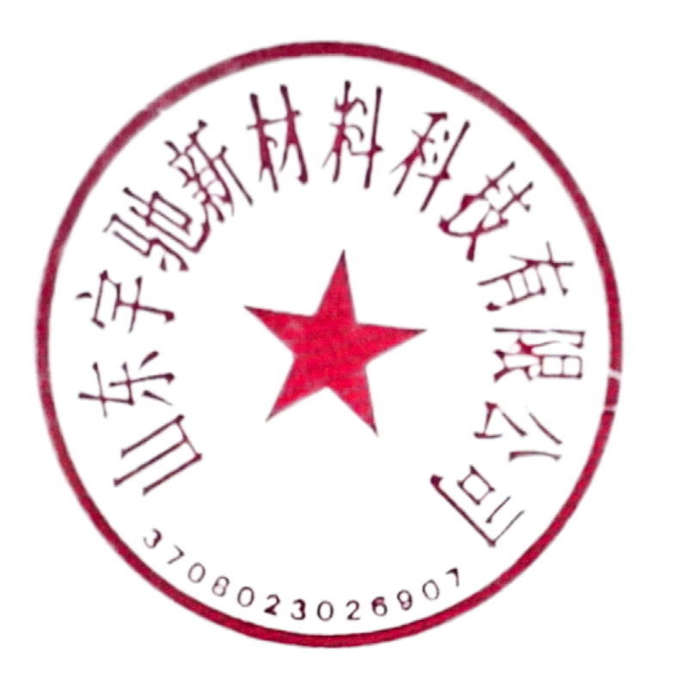
山东宇驰新材料科技有限公司
2024年02月06日

